Assignment7
Q1.

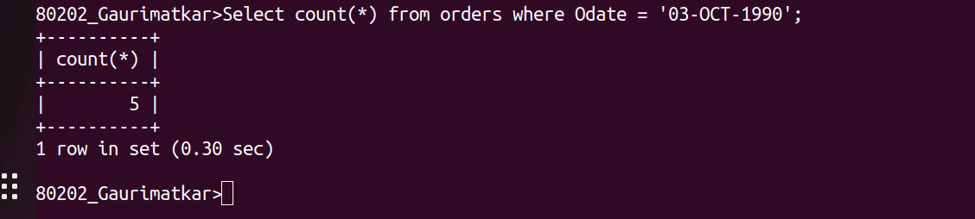
Q2.

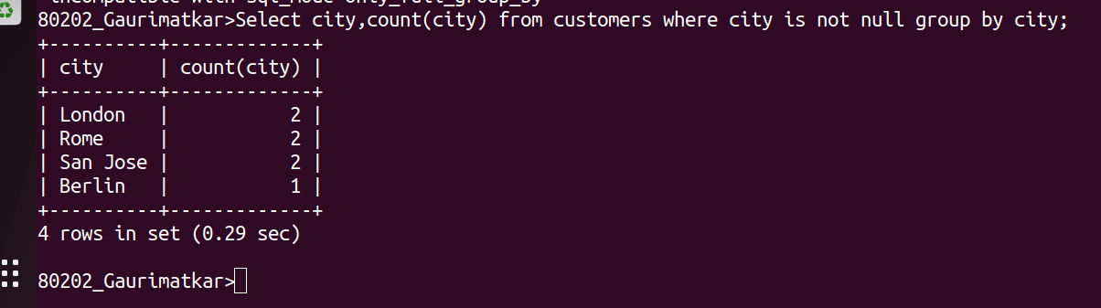

Q3.

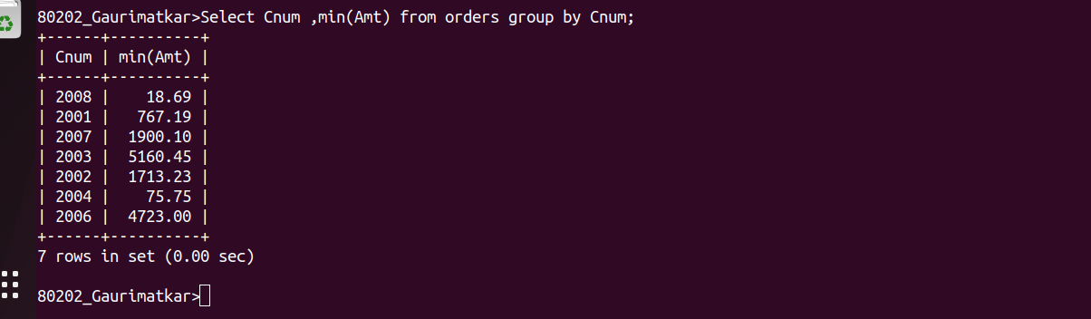
Q4.
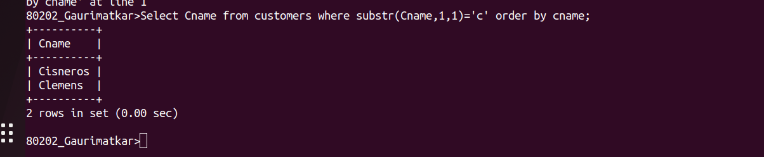

Q5.

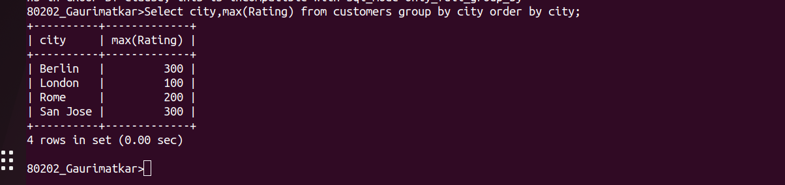

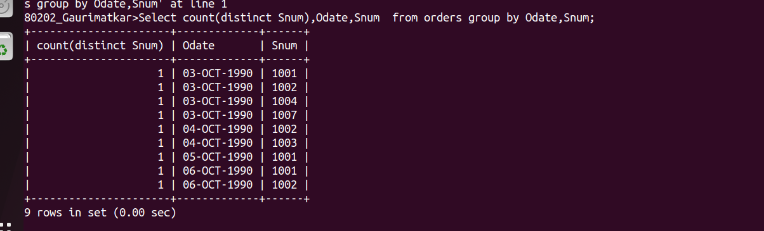
Q6.

